Муниципальное бюджетное дошкольное образовательное учреждение
детский сад комбинированного вида № 7 г. Кропоткин
муниципального образования Кавказский район

Конспект занятия по аппликации во второй младшей группе
«Цветы в подарок маме и бабушке»

Подготовил:воспитатель
Ванжа А.В
Программное содержание
Учить детей составлять изображение из деталей. Воспитывать стремление сделать красивую вещь (подарок). Развивать эстетическое восприятие, формировать образные представления.
Задачи:
Образовательные:
закреплять умение пользоваться клеем , аккуратно наклеивать детали и убирать лишний клей салфеткой, составлять композицию;
закреплять знание основных цветов спектра.
Воспитательные:
развивать воображение - воспитывать любовь и уважение к маме, бабушке. Желание доставлять радость близкому, родному человеку;
учим выражать положительные эмоции (интерес, радость, восхищение, удивление).
Предварительная работа:
Чтение художественной литературы, заучивание стихотворение о маме. Рассматривание фотографий, иллюстрации
Ход занятия
Мы ладошку к ладошке сложили,
И друг другу дружить предложили.
Будем мы веселиться, играть,
Чтобы умными, дружными стать.
Воспитатель: - Ребята, какие вы веселые, у вас хорошее настроение? И у меня тоже.
-Когда у человека хорошее настроение он часто улыбается. Вот и мы радуемся, улыбаемся .
Улыбнемся и пожелаем друг другу доброго утра и радостного настроения.
Ребята, я сейчас загадаю вам загадку, а постарайтесь отгадать о ком она?
Загадка:
Кто вас, дети, больше любит?
Кто вас нежно так голубит?
Кто заботится о вас,
Не смыкая ночью глаз?
-Правильно, ребята, это наши любимые мамы.
Звучит песня «Мамочка милая»
Какая чудесная песенка. Эта прекрасная песенка о самом дорогом человеке.
Конечно, это мама! А вы знаете, как зовут ваших мам? (Дети называют)
Какие ваши мамы? (Добрые, красивые, заботливые)
Как ласково вы называете маму? Какие ласковые слова вы будите говорить своим мамам.
2. Игра «Назови ласково»
- Что умеют делать ваши мамы по дому? (Готовят, стирают, моют посуду, гладят бельё и т. д.)
- А вы помогаете маме?
Вы знаете, что ваши мамы тоже когда то были детьми. Ходили в детский сад. И у ваших мам тоже есть мамы. Это ваши бабушки.
Кто любить не устает,
Пироги для нас печет,
Вкусные оладушки?
Это наша (бабушка)
Давайте немножко отдохнем и поиграем.
Физкультурная минутка «Раз, два, три, четыре, пять — будем маму поздравлять!»
Прочитайте вместе с детьми рифмовку, выполняя соответствующие движения.
Раз, два, три, четыре, пять —
Будем маму поздравлять! (Шагать на месте.)
Милую, любимую,
Самую красивую. (Хлопать в ладоши.)
И подарки, (Протянуть ладони вперед.)
И цветы (Поднять ладони кверху и сложить их вместе в виде цветка.)
Дарим мамам я и ты. (Показать ладонью на себя и на стоящего напротив.)
Предложите детям сесть на стульчики за столы.
Ребята я предлагаю для наших любимых мам и бабушек сделать подарок. Я открою вам секрет, мамы и бабушки очень любят цветы. И мы с вами сегодня будем делать красивый букет, чтобы порадовать наших мам и бабушек.
Затем рассматривают картинки с изображением букетов из цветов, побуждая детей к разговору.

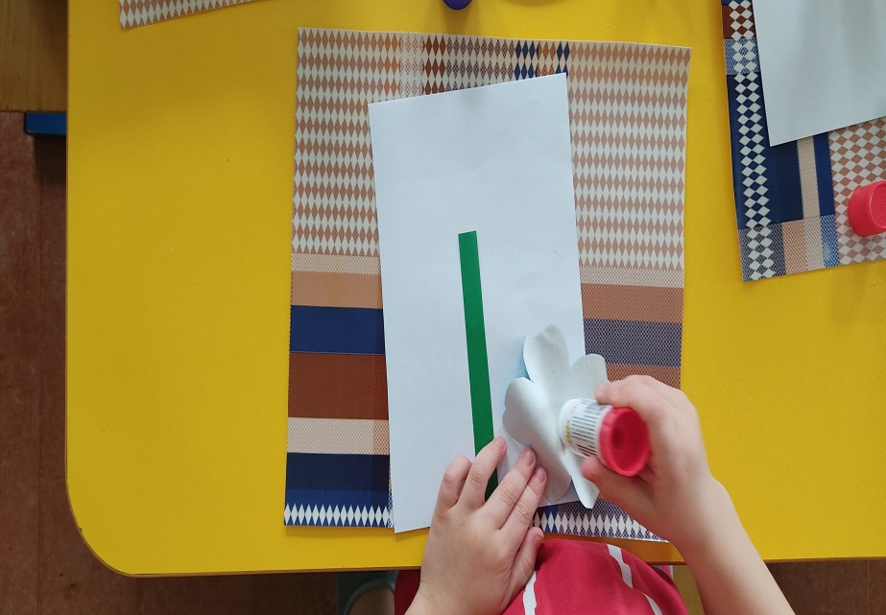
Вместе с воспитателем дети проговаривают названия частей цветка: стебель, листочки, цветок. Уточняется цвет каждой из частей (стебель и листочки - зеленые, цветок - белый с желтой серединкой).
Теперь можем приступать к работе.
Перед началом работы вспомнить правила, как правильно пользоваться клеем, не забываем промазывать края. Затем аккуратно накладываем деталь на лист бумаге и разглаживаем с помощью салфетки. Также мы поступим и с другими деталями цветка.
( Во время работы следить за осанкой детей, за тем как дети держат клей, как используют салфетку и т.д.)
Вот какая красота у нас получилась! Вашим мамам и бабушкам очень понравятся ваши букеты. А как еще можно порадовать маму? (ответы детей)Наше занятие подошло к концу. Вы большие молодцы!

